WOJSKOWE CENTRUM REKRUTACJI W BIELSKU PODLASKIM
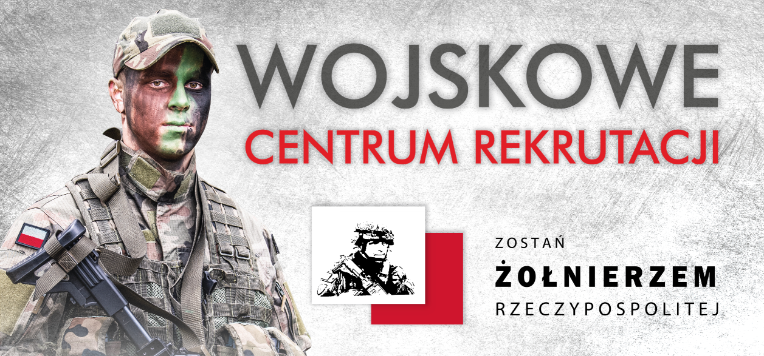

UŁATWIENIA PROCESU REKRUTACJI DO SŁUŻBY WOJSKOWEJ!
Utworzenie Wojskowych Centrów Rekrutacji (WCR) było odpowiedzią na potrzebę skrócenia procesu rekrutacji do służby wojskowej. Dotychczas, jednym z czynników zniechęcających
do służby był zbyt długi termin jaki upływał pomiędzy złożeniem wniosku, a ukończeniem szkolenia i złożeniem przysięgi wojskowej. Nowym rozwiązaniem usprawniającym proces rekrutacji są WCR, czyli miejsca w których kandydaci w ciągu maksymalnie dwóch
dni zrealizują wszystkie niezbędne formalności niezbędne do realizacji upragnionego
celu jakim jest: Zostanie Żołnierzem Rzeczypospolitej.

GDZIE I KIEDY FUNCKJONUJĄ WCR?
Informujemy, że na terenie administrowanym przez WKU w Bielsku Podlaskim w najbliższych miesiącach funkcjonować będzie nw. WCR:

WOJSKOWE CENTRUM REKRUTACJI
W BIELSKU PODLASKIM
Wojskowa Komenda Uzupełnień w Bielsku Podlaskim
ul. Dubiażyńska 2
17-100 Bielsk Podlaski

Celem utworzenia WCR w Bielsku Podlaskim było stworzenie dogodnych warunków wszystkim mieszkańcom terenu administrowanego przez WKU w Bielsku Podlaskim tj. powiatów bielskiego, siemiatyckiego, hajnowskiego i wysokomazowieckiego, którzy swoją przyszłość planują związać z Wojskiem Polskim.

W najbliższych miesiącach WCR będą funkcjonowały zgodnie z poniższych harmonogramem:
- 15-16.03.2021 r. – WCR w Bielsku Podlaskim
- 19-20.04.2021 r. – WCR w Bielsku Podlaskim

WCR – ZASADY DZIAŁANIA?
WCR – to miejsce w którym ochotnicy do służby wojskowej (do korpusu szeregowych zawodowych lub terytorialnej służby wojskowej) w jednym miejscu i w maksymalnie dwa dni przejdą rozmowę kwalifikacyjną, rozmowy zapoznawcze z przedstawicielami jednostek wojskowych (przyszłych pracodawców), badania psychologiczne i badania lekarskie. Do tej pory kandydaci na żołnierzy musieli przechodzić każdy z etapów rekrutacji osobno, niekiedy w innych miejscach i różnych terminach – teraz wszystko zostanie zrealizowane w WCR bez ponoszenia dodatkowych kosztów dojazdu do różnych instytucji. Na zakończenie prac WCR, jeśli wyniki będą pozytywne ochotnicy otrzymają karty powołania na szkolenia wojskowe w terminie zgodnym z ich preferencjami.

KTO MOŻE WZIĄĆ UDZIAŁ W WCR?
Oferta skierowana jest do osób, które nigdy nie były w wojsku, które poważnie myślą o tym, aby związać się z mundurem żołnierza Wojska Polskiego. W zależności od preferencji ochotników,
do wyboru są m.in. poniższe ochotnicze formy służby wojskowej.
SŁUŻBA PRZYGOTOWAWCZA - szkolenie trwające 28 dni, dedykowane osobom, które nigdy nie były w wojsku, stanowi swoistą przepustkę do ZAWODOWEJ SŁUŻBY WOJSKOWEJ. Aktualnie jest najkrótszą drogą do zawodowej służby wojskowej. Już podczas szkolenia ochotniczy otrzymają propozycje stanowisk służbowych już w zawodowej służbie wojskowej.
TERYTORIALNA SŁUŻBA WOJSKOWA - oferta dla wszystkich którzy chcą połączyć naukę/pracę
ze służbą ojczyźnie, którzy chcą zrobić coś więcej dla swojej lokalnej społeczności, jednocześnie
nie rezygnując z dotychczasowej aktywności.
Zapraszamy wszystkie osoby, które wykonały „1 KROK” do służby wojskowe tj. złożyły deklarację chęci pełnienia służby wojskowej:
- na www.zostanzolnierzem.pl;
- osobiście w siedzibie WKU w Bielsku Podlaskim;
- poprzez platformę ePUAP.


WIĘCEJ INFORMACJI UZYSKASZ:
Wojskowa Komenda Uzupełnień w Bielsku Podlaskim
ul. Dubiażyńska 2, 17-100 Bielsk Podlaski
tel.: 261 398 072/073
www.facebook.com/WKUBielskPodl
twitter.com/WKU_Bielsk_Podl
Godziny pracy: w poniedziałek od 7.30 – 18.00; od wtorku do piątku 7.30 – 15.30

